JELGAVAS TEHNIKUMS

Everita Ozoliņa

Tīmekļa lapa
ikdienas uzdevumu organizēšanai

Kvalifikācijas darbs
kvalifikācijas ieguvei
programmēšanas tehniķis

Darba izpildītājs: 410.gr.izgl. E. Ozoliņa
^{paraksts, datums}

Jelgava
2019
ANOTĀCIJA
Ozoliņa E. Tīmekļa lapa ikdienas uzdevumu organizēšanai – kvalifikācijas darbs. Jelgava: JT, 2019. 53 lpp., 5 att., 3 tab., 9 izm. inf. avoti , 9 pielikumi.
Tīmekļa lapa ikdienas uzdevumu organizēšanai tiek izstrādāta, jo lielākā daļa plānošanas rīku ir vai nu pārāk sarežģīti un pārbāzti ar liekām funkcijām vai arī ar funkciju trūkumiem.
Galvenie uzdevumi ir izplānot un izstrādāt tīmekļa lapu ar šādām funkcijām – izveidot ierakstu; labot ierakstu; dzēst ierakstu un atzīmēt ierakstu kā izpildītu. Šim nolūkam tika izveidota programmas prasību specifikācija un programmas uzmetums. Pēc programmas prototipa izveides tika arī izstrādāta lietotāju rokasgrāmata.
Darbs izstrādāts prakses laikā no 2019. gada 7. janvāra līdz 7. jūnijam. Darbs izstrādāts individuāli.
Annotation
Ozoliņa E. Web page for daily tasks organization – qualification work. Jelgava: JT, 2019. 53 p., 5 images, 3 tables, 9 used information source, 9 attachments.
A web page for organizing day-to-day tasks is being developed because most of the planning tools are either too complicated or overloaded with features or lack of functionality. The main tasks are to plan and develop a web page with the following functions: - making new task; edit task, delete task and mark the task as completed. For this purpose, a specification of the program requirements and a draft of the program were established. After the prototype was created, a user manual was also developed.
The work was made while on the internship from January 7th, 2019 till June 7th. Work developed individually.

Saturs
Lietotie akronīmi, saīsinājumi un definīcijas 5
Ievads 6
1. Uzdevumu apraksts 7
2. Programmatūras prasību specifikācija 8
3. Nefunkcionālās prasības 16
4. Izmantotās tehnoloģijas 17
5. Datu bāzes struktūra (tabulas + relācijas) 19
6. Lietotāja rokasgrāmata 22
6.1. Pieslēgšanās 22
6.2. Jauns ieraksts 22
6.3. Labot ierakstu 22
6.4. Dzēst ierakstu 22
6.5. Atzīmēt kā izpildītu 23
6.6. Uzstādījumi 23
6.7. Pārvietošanās pa skatiem 23
Secinājumi 24
Izmantotā literatūra 25
Pielikumi 26
1. pielikums diena.php 27
2. pielikums ned.php 31
3. pielikums men.php 33
4. pielikums JSCalendar.js 36
5. pielikums calendar.css 43
6. pielikums chekstyle.css 46
7. pielikums mystyle.css 48
8. pielikums stylereg.css 51
9. pielikums register.html 53

Lietotie akronīmi, saīsinājumi un definīcijas
CSS | (Cascading Style Sheet) kaskadētas stila lapas
HTML | (HyperText Markup Language) hiperteksta iezīmēšanas valoda
Ieraksts | Lietotāja ievadītais ikdienas uzdevums, kuru plāno veikt sev izvēlētajā laikā. Piemēram: izmazgāt drēbes vai aziet uz veikalu
jQuery | Javascript framework
MySQL | Datu bāzes serveris
PHP | (Hypertext Preprocessor) PHP Hiperteksta priekšprocesors
PPS | Programmas prasību specifikācija
Tīmekļa vietne | Unikāls informācijas un interaktīvu pakalpojumu sakopojums, kas uzbūvēts no tīmekļa lappusēm un cita veida datiem (attēliem, skaņām u.tml.). Vietne ir aplūkojama kā izdevums (publikācija) tīmeklī, un tās identitāti nosaka tematika, pieejamība auditorijai (jeb pakalpojumu lietotājiem) un pastāvīga adrese (vietrādis).

Ievads
Darba temats tika izvēlēts, jo ikdienas gaitās bieži sastopos ar neefektīvu laika un darba organizāciju.
Lielākā daļa cilvēku izvēlas izklaidi pirms ikdienas darbu izpildes, kam seko laika problēma, jo izklaidei nav robežu, bet darbi beidzas kad tie ir izdarīti. Tāpēc izvēlējos veidot tīmekļa lapu, kas palīdzēs izplānot dienas darāmos darbus un stimulēt to izpildi.
Darba mērķis: Izstrādāt tīmekļa lapu ikdienas darbu organizēšanai, jeb “To do schedule”
Darba uzdevumi:
- Veidot PPS un Tīmekļa lapas uzmetumu.
- Tīmekļa lapas izstrāde.
- Tīmekļa lapas uzstādīšana un uzturēšana.
- Tīmekļa lapas testēšana un atkļūdošana.
- Izstrādāt lietotāja rokas grāmatu.

Uzdevumu apraksts
Pirms programmas izstrādes tika izplānota tā funkcionalitāte un primitīvs dizains, lai atbilstu klienta prasībām. Tika izstrādāta programmas prasību specifikācija un tīmekļa vietnes uzmetums, kur tika iekļautas šādas funkcijas – jauna ieraksta pievienošana; ieraksta rediģēšana, ieraksta dzēšana un iespēja ierakstu atzīmēt kā izpildītu.
Katras funkcijas darbību bija nepieciešams testēt, lai pārliecinātos par to darbības korektumu un novērstu iespējami radušās kļūdas vai konfliktus, vienlaikus darbojoties vairākām funkcijām. Testēšanu veicu lokālajā vidē tā kā tīmekļa vietne ir tikai prototips un tam iespējami papildinājumi.

Programmatūras prasību specifikācija

Ievads

Dokumenta nolūks
Programmatūras prasību specifikācijā tiek izplānoti programmatūras izveides, uzstādīšanas un uzturēšanas procesi.
Prasību specifikācija ir paredzēta visām programmatūras izveidē un uzturēšanā iesaistītajām personām – tajā skaitā programmētājiem izstrādes laikā un uzturētājiem programmas darbības laikā.
Prasību specifikācija var arī noderēt nākotnē, ja ir nepieciešama programmatūras uzlabošana un paplašināšana.

Funkcionālās prasības

Autentifikācija un drošība
Autentifikācija notiek, izmantojot ārējos sociālos tīklus (skat. 1.att.), tādus kā facebook, google, twitter (skat. 8. un 9. pielikumu).
.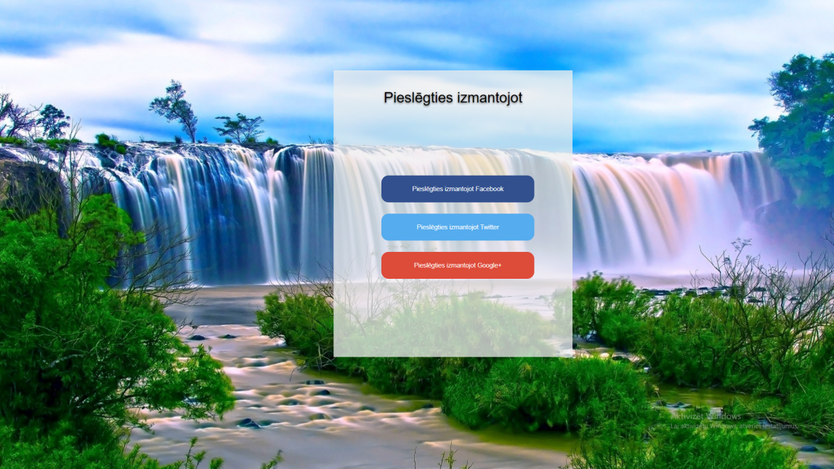

1.attēls Pieslēgšanās lapa

Ievade
Ievaddatu avots – no tastatūras.
Funkcijai ir šādi ievaddati:
- E-pasts, lietotājvārds vai telefona numurs atkarībā no izvēlētā sociālā tīkla un izmantotā pieslēgšanās veida tajā;
- Parole, kas piesaistīta attiecīgajam sociālajam tīklam.
Apstrāde
Pēc pieslēgšanās e-pasts, lietotāja vārds vai telefona numurs tiek saglabāts datu bāzē un izmantots kā lietotāja identifikators.
Pārbaude
Ievaddatu pareizības pārbaude – tiks veikta katra ievaddatu lauka pārbaude, lai nodrošinātu aizpildāmo lauku pareizu aizpildīšanu. Ja lauki netiks pareizi aizpildīti, klienta autorizācija nebūs sekmīga.
Reakcija uz nekorektu datu ievadi laukos – virs laukiem tiks parādīts izvēlētā sociālā tīkla noklusējuma brīdinājuma paziņojums, aprakstot ievaddatu kļūdainu datu validāciju.

Lietotāja funkcijas

Jauns ieraksts
Jaunu ierakstu var izveidot tikai dienas skatā, izmantojot pievienošanas pogu lapas kreisajā augšējā stūrī. Atveras dialoga logs ar lūgumu aizpildīt prasītos logus un iespējām “atcelt” vai “saglabāt”.
Ievade
Ievaddatu avots – no tastatūras.
Funkcijai ir šādi ievaddati:
- Nosaukums – kas kalpo kā identifikators uzdevumam
- Apraksts – kas ļauj lietotājam smalkāk aprakstīt un/ vai piefiksēt saistītu informāciju
- Datums kad ieraksts tika izveidots (ievadās automātiski)
- Aktīvais datums – datums, kurā šim ierakstam jābūt aktīvam, kas ir atkarīgs no atkārtošanās.
- Izpildes laiks – laiks līdz kuram lietotājs plāno šo uzdevumu veikt.
Apstrāde
Pēc lauku ievadīšanas un apstiprināšanas tie tiek saglabāti datu bāzē atbilstoša tabulā atbilstošajās vietās.
Izvade
Izvades mērķis - izveidot jaunu ierakstu.
Kad visi lauki aizpildīti, nosaukuma un apraksta laukos ievadītā informācija tiek izvadīta tabulas veidā pievienojot statusu.

Labot ierakstu
Ieraksta labošana notiek nospiežot pogu “labot”, kas atrodas blakus katram ierakstam. Atveras jau aizpildīts dialoga logs.
Ievade
Labot ierakstu var tikai dienas skatā izmantojot labot pogu blakus ierakstam, kuru vēlas labot. Atveras dialoga logs ar aizpildītiem logiem, lai tos labotu un iespējām “atcelt” vai “saglabāt”.
- Nosaukums – kas kalpo kā identifikators uzdevumam
- Apraksts – kas ļauj lietotājam smalkāk aprakstīt un/vai piefiksēt saistītu informāciju
- Datums, kad ieraksts tika izveidots (ievadās automātiski)
- Aktīvais datums – datums, kurā šim ierakstam jābūt aktīvam, kas ir atkarīgs no atkārtošanās.
- Izpildes laiks – laiks, līdz kuram lietotājs plāno šo uzdevumu veikt.
Apstrāde
Pēc lauku ievadīšanas un apstiprināšanas tie tiek saglabāti datu bāzē atbilstošā tabulā atbilstošajās vietās.
Izvade
Izvades mērķis - Labot izvēlēto ierakstu.
Atjauno esošā ieraksta informāciju.

Dzēst ierakstu
Dzēšana notiek izmantojot pogu “dzēst”, kas atrodas blakus katram ierakstam. Atveras dialoga logs ar lūgumu apstiprināt dzēšanu.
Apstrāde
Pēc lūguma apstiprināt dzēšanu, ieraksta informācija tiek neatgriezeniski dzēsta gan no tīmekļa lapas gan datu bāzes.

Atzīmēt ierakstu kā izpildītu
Uzdevumu kā izpildītu atzīmē uzklikšķinot uz kvadrātiņa blakus ierakstam. Parādās ķeksītis (skat. 6 pielikumu).

Atkārtot ierakstu
Atkārtošanās tiek iestatīta vai mainīta veidojot jaunu ierakstu vai rediģējot esošo. Tas ļauj lietotājam ietaupīt laiku rakstot vienu ierakstu, kurš pēc tam atkārtojas lietotājam vēlamajās dienās.

Lietotāja interfeiss

Dienas skats
Dienas skats (skat. 2.att.) ir skats kurā ir attēloti ieraksti konkrētai dienai ar iespēju tos labot, dzēst vai atzīmēt kā izpildītus (skat. 1. pielikumu).
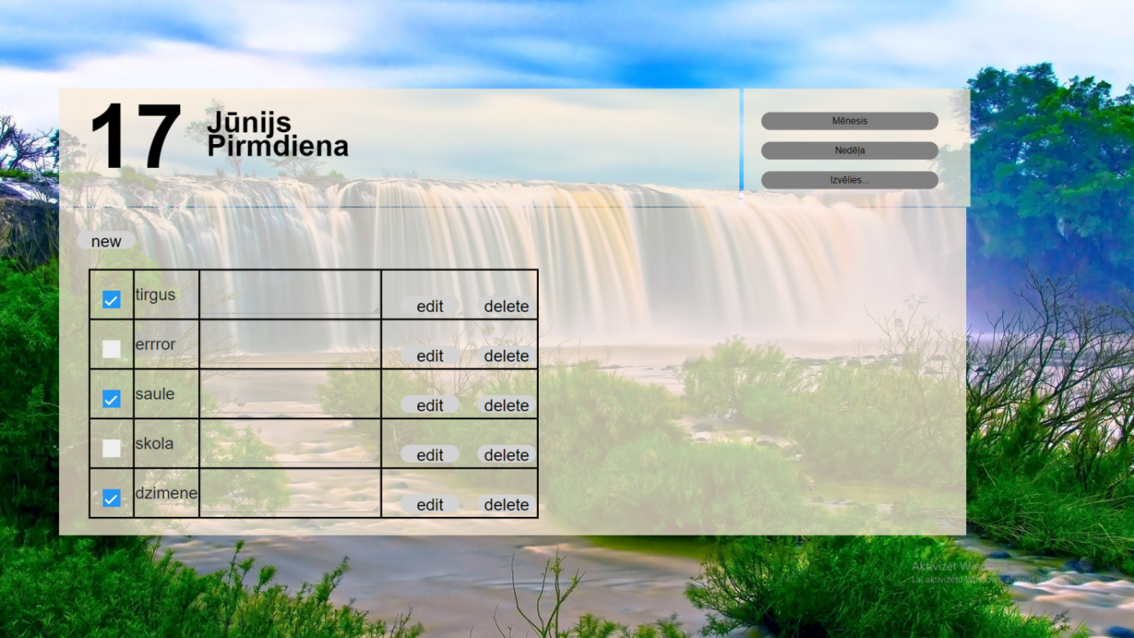
2.attēls Dienas skats
Satur šādus laukus:
- mēneša nosaukums
- datums
- dienas nosaukums
- laika josla
- uzdevumu saraksts
Statuss (izpildīts/neizpildīts)
No dienas skata pārslēdzoties uz “nedēļas skatu” tas atver nedēļu, kurā atrodas diena no kuras pārslēdzas vai izmantojot attiecīgo izvēlnes pogu.
No dienas skata pārslēdzoties uz mēneša skatu tas atver mēnesi, kurā atrodas diena no kuras pārslēdzas vai izmantojot attiecīgo izvēlnes pogu.
Dienas skatā ir iespēja izvēlēties konkrēta datuma plānotos uzdevumus (skat. 4. un 5. pielikumu).

Nedēļas skats
Nedēļas skats (skat. 3.att.) ir skats, kurā attēloti ieraksti nedēļas garumā ar to vēlamajiem izpildes laikiem (skat. 2. pielikumu).
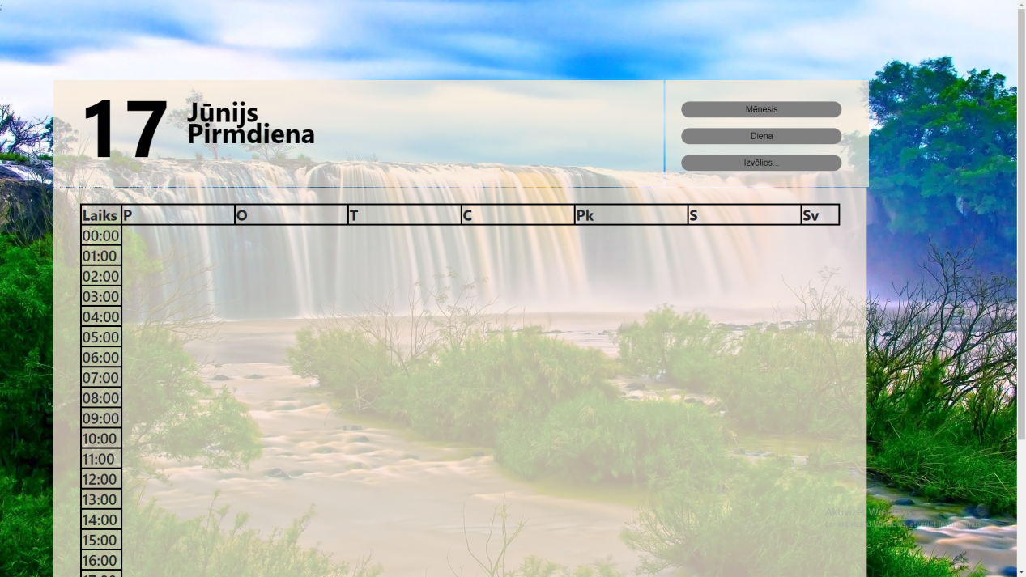
3.attēls Nedēļas skats
Satur šādu info:
- Nedēļa
- Dienas
- Laiks josla
- Uzdevumi
Katrs savādāks uzdevums ir citā krāsā. Uzdevumu ieraksti ar vienādiem parametriem ir vienādās krāsās.
No nedēļas skata pārslēgties uz dienas skatu var uzspiežot uz dienu tabulas augšā vai izmantojot attiecīgo izvēlnes pogu.
No nedēļas skata pārslēdzoties uz mēneša skatu tas atver mēnesi, kurā atrodas nedēļa no kuras pārslēdzas vai izmantojot attiecīgo izvēlnes pogu.

Mēneša skats
Mēneša skats (skat. 4. att. ) ir skats kurā attēlots kalendāra mēnesis ar konkrēto dienu kopējo, izpildīto un neizpildīto uzdevumu skaitu (skat. 3. pielikumu).
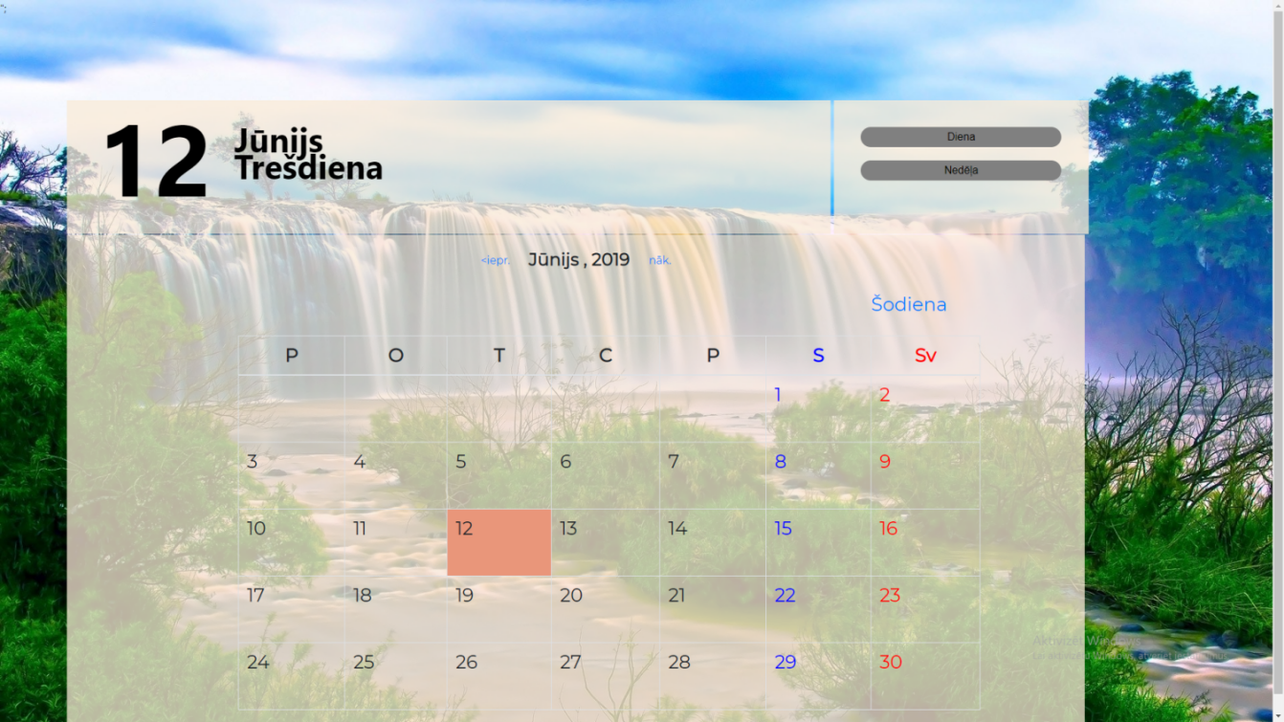4. attēls Mēneša skats
Satur šādu info:
- Mēneša nosaukums
- Datumi
- Kopējo uzdevumu skaits (melns)
- Izpildīto uzdevumu skaits (zaļš)
- Neizpildīto uzdevumu skaits (melns)
Pārslēgties uz dienas skatu var nospiežot uz vēlamo datumu vai izmantojot attiecīgo izvēlnes pogu.
Pārslēgties uz nedēļas skatu no mēneša skata var tikai izmantojot attiecīgo izvēlnes pogu.

Ieraksts/Rediģēšanas skats
Ieraksta un rediģēšanas skats ir dialoga logs kurš atveras veidojot jaunu vai rediģējot esošu ierakstu. Tas satur ievadlaukus informācijas sniegšanai.
Satur šādus parametrus:
- Nosaukums
- Izpildes laiks
- noteikts laiks “00:00”formātā (pēc noklusējuma)
- “NAV”
- Atkārtošanās
- Katru dienu
- Katru nedēļu
- Katru mēnesi
- Tikai vienu reizi
Šos parametrus uzstāda ieraksta izveides laikā.

Nefunkcionālās prasības
Uzstādījumi
Uzstādījumi, lai lietotājs varētu nomainīt šādus tīmekļa lapas izskata parametrus, atkarībā no personīgās gaumes.
Teksta fonts
Iespēja nomainīt teksta fontu kurā tiek veidoti ieraksti pēc lietotāja gaumes.
Fona attēls
Iespēja nomainīt fona attēlu ievietojot kādu no saviem personīgajiem attēliem pēc lietotāja gaumes.
Noklusējuma skats
Iespēja izvēlēties noklusējuma skatu, kas būs skats, kurš atvērsies uzreiz pēc pieslēgšanas (skat. 7. pielikumu).

Izmantotās tehnoloģijas

HTML5
Valoda, kas, izmantojot speciālus kodus, nosaka hiperteksta dokumenta atveidojumu displeja ekrānā gadījumā, ja tiek lietotas interneta globālā tīmekļa lappuses.[1]
HTML izmantoju, lai izveidotu lietotāja interfeisu un nodalītu pogas un saturu.

CSS3
Cascading Style Sheets (no angļu: — "kaskadētas stila lapas") jeb CSS ir īpaša stila lapas valoda, ko lieto, lai aprakstītu izskatu iezīmēšanas valodā veidotiem dokumentiem. Populārākais pielietojums ir HTML un XHTML valodās veidotu tīmekļa lappušu izskata aprakstīšanai, CSS specifikācijas uztur Globālā tīmekļa konsorcijs.[2]
CSS izmantoju lietotāja interfeisa dizaina veidošanai un precīzākai satura izkārtošanai.

PHP7
PHP: Hypertext Preprocessor (no angļu: "PHP Hiperteksta priekšprocesors") ir atklātā pirmkoda skriptu valoda, kura sākotnēji bija paredzēta servera puses lietojumos dinamiska tīmekļa lapu ģenerēšanai. PHP var izmantot arī ar komandrindas saskarni vai grafiskajos lietojumos, kur nav vajadzīga programmas instalēšana.[3]
PHP izmantoju prasīto datu saglabāšanai, apstrādei un izvadīšanai.

JavaScript
Firmas Netscape izveidota valoda, kas ļauj globālā tīmekļa izstrādātājiem veidot interaktīvas vietnes. JavaScript var sadarboties ar valodas HTML pirmkoda programmām, tādējādi ļaujot globālā tīmekļa izstrādātājiem piepildīt šis vietnes ar dinamisku saturu.[4]
JavaScript izmantoju html koda modificēšanai.

SQL
Firmas IBM izstrādāta valoda, ko lieto datu bāzes pārvaldības sistēmās dažāda tipa datoros. Valoda SQL tiek izmantota klientservera arhitektūras tīklos, lai nodrošinātu personālajiem datoriem piekļuvi kopīgi izmantojamu datu bāzu resursiem. Izmantojot šo valodu, lietotājam nav jārūpējas par to, kā fizikāli tiek īstenota piekļuve datiem un kā tiek nodrošināta piekļuve datu bāzēm, kas izvietotas gan lieldatoros, gan arī minidatoros un personālajos datoros.[5]
Izmantoju, lai ievadītu, izgūtu un apstrādātu datus.

Bootstrap
Bootstrap ir bezmaksas un atvērtā koda frontend izstrādes sistēma tīmekļa vietņu un tīmekļa lietotņu izveidei. Bootstrap sistēma ir veidota, pamatojoties uz HTML, CSS un JavaScript , lai atvieglotu atsaucīgu, pirmās vietņu un lietotņu izveidi.[6]
Izmantoju tīmekļa lapas interfeisa responsivitātei.[7]

Jquery
jQuery ir starpplatformu JavaScript bibliotēka, kas izstrādāta, lai vienkāršotu HTML klientpuses skriptošanu. jQuery pašlaik ir izmantotākā JavaScript bibliotēka, tā ir uzstādīta 65% no 10 miljoniem visvairāk apmeklētāko mājaslapu.[8]

Datu bāzes struktūra (tabulas + relācijas)
Projekta realizācijai izveidota datu bāze “everita”. Datu bāze nodrošina trīs galvenās funkcijas:
- datu ievadīšanu, rediģēšanu un papildināšu;
- uzkrātās informācijas kārtošanu, atlasi un apskati;
- pārskatu sastādīšanu par datu bāzē ietverto informāciju. [9]
Datu bāzē glabājamā informācija izvietota trīs tabulās. Tabulā List (skat. 1. tab.) tiek glabāti dati par ierakstu un tā veidotāju.

- tabula List

Indeksēšanas atslēga | Name | Type | Komentārs | Obligāts | Noklusējuma vērtība
PK | ID | Int(11) | Ieraksta identifikācijai | jā | Auto_incremet
 | nosaukums | Varchar(255) | Ieraksta nosaukums
 | apraksts | Text() | Ieraksta īss apraksts vai komentārs par to
FK | idusers | Int(11) | Lietotāja identifikācijai
 | datemade | Datetime | Ieraksta izveides datums
 | dateactive | Datetime | Datums kurā šis ieraksts attēlojas
 | statuss | Tinyint(0) | Statuss par to vai ieraksts izpildīts vai ne
FK | idrep | Int(11) | Atkārtošanās identifikācijai

Tabulā Repeat (skat. 2. tab.) tiek glabāti dati par ieraksta atkārtošanās biežumu ar kuru palīdzību tiks noteikts, kurš ieraksts un cik bieži atkārtojas.

- tabula Repeat

Indeksēšanas atslēga | Name |  | Type | Komentārs | Obligāts | Noklusējuma vērtība
PK | ID | Int(11) |  | Atkārtojuma identifikators | jā | Auto_increment
 | Repname | Set (Katru dienu, katru nedēļu, Katru mēnesi, nekad |  | Viena no piedāvātajiem atkārtojuma iespējām
 | short | Varchar(2) |  | Īsais nosaukums atkārtojumiem

Tabulā User (skat. 3. tab.) tiek glabāti dati par lietotāju, kurš veido šos ierakstus.

3. tabula User

Indeksēšanas atslēga | Name | Type | Komentārs | Obligāts | Noklusējuma vērtība
PK | ID | Int(11) | Lietotāja identifikācija | Jā | Auto_increment
 | name | Varchar(30) | Lietotāja vārds, kuru iestata
 | E-pasts | Varchar(30) | E-pasts kuru lieto lai pieslēgtos

Projekta grafiskais attēlojums ir redzams 5. attēlā.

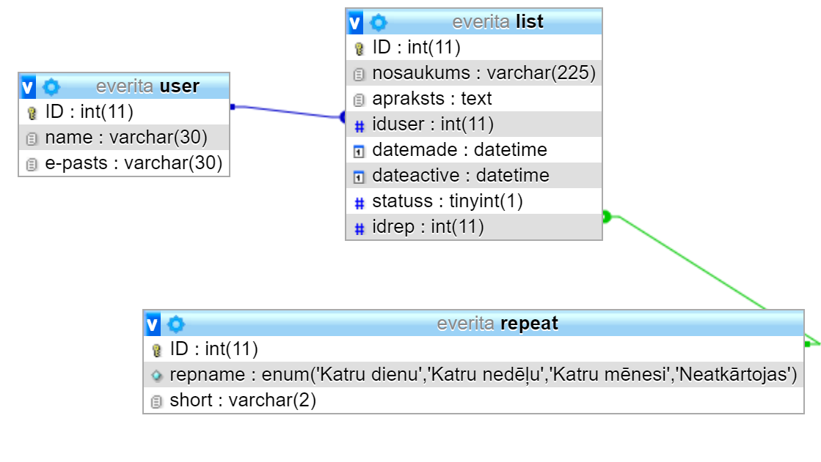

5.attēls Datu bāzes relāciju attēls

Grafiskais attēlojums parāda tabulu relāciju, jeb saistību. Ja ir izveidotas tabulu saistības, ir iespējams veikt darbības ar informāciju, kas atrodas dažādās tabulās un ir loģiski saistīta. Savstarpēji saistītas tabulas veido efektīvu datu bāzi.

Lietotāja rokasgrāmata

Pieslēgšanās
Lai pieslēgtos, izvēlieties vienu no piedāvātajiem sociālajiem tīkliem. Ievadiet savu e-pastu un paroli, kuru parasti izmantojat, lai pieslēgtos šim sociālajam tīklam.

Jauns ieraksts
Lai izveidotu jaunu ierakstu jānospiež pievienošanas poga “jauns ieraksts”.
Atvērsies dialoga logs ar lūgumu ievadīt sekojošu informāciju:
Nosaukums: Tas teksts jeb uzdevums, kuru tu vēlies sev atgādināt izdarīt ar vai bez īsa skaidrojuma.
Izpildes laiks: Tas ir laiks līdz kuram tu plāno izpildīt šo uzdevumu vai tas ir līdz 12 pa dienu vai 20 vakarā tava izvēle, bet ja tam nav nozīmes liec atzīmi “NAV”
Atkārtošanās: Tā ir opcija, kura ļauj tev iestatīt šī paša uzdevuma atkārtošanu katru dienu, katru nedēļu vai katru mēnesi kā arī neatkārtot.
Kad lauki ir aizpildīti nospied “saglabāt”, bet ja esi pārdomājis un negribi šo uzdevumu, tad nospied “atcelt” un informācija tiks neatgriezeniski izdzēsta.

Labot ierakstu
Lai labotu ierakstu nospied labošanas pogu ”zīmulītis” blakus ierakstam.
Atvērsies tas pats dialoga logs, kas veidojot jaunu ierakstu, bet jau aizpildītām ailītēm (par izvēlēto uzdevumu). Tu vari mainīt jebkuru logu (ja uzdevums atkārtojas izmaiņas tiks veiktas visos turpmākajos ierakstos) un nospied “saglabāt”, lai beigtu labošanu.

Dzēst ierakstu
Lai dzēstu ieraksti nospied “dzēst” pogu (miskastītes ikona), parādīsies dialoga logs ar tekstu “vai tiešām dzēst?” un pogām “jā” un “nē”. Nospiežot “jā” šis un visi saistītie ieraksti tiks neatgriezeniski dzēsti. Nospiežot “nē” dzēšana tiks atcelta un nekas nemainīsies.

Atzīmēt kā izpildītu
Lai uzdevumu atzīmētu kā izpildītu vienkārši nospiediet uz kvadrātiņa, kurš atrodas tam blakus. Tas tiks aizpildīts ar ķeksīti.
Lai noņemtu atzīmējumu uzklikšķiniet uz atķeksētā kvadrātiņa. Tas tik atjaunots sākuma versijā

Uzstādījumi
Lai atvērtu uzstādījumus nospiediet uz pogu uzstādījumi lapas labajā augšējā stūrī. Atvērsies dialoga logs. Uzstādījumos ir iespējams nomainīt ieraksta burtu fontu un lielumu. Kā arī ir iespējams nomainīt fona attēlu un izvēlēties noklusējuma skatu kurš atvērsies.

Pārvietošanās pa skatiem
Lai pārvietotos no dienas skata uz citu (iepriekšējo vai nākamo) diena izmanto bultiņas, kuras atrodas blakus datumam.
Lai pārvietotos no dienas skata uz citu skatu (nedēļas vai mēneša) izmanto navigācijas pogas.
Lai pārvietotos no nedēļas uz citu (iepriekšējo vai nākamo) nedēļu izmanto bultiņas kas atrodas blakus nedēļai
Lai pārvietotos no nedēļas skata uz dienas skatu uzklikšķini uz datuma no saraksta vai izmanto navigācijas pogu.
Lai pārvietotos no nedēļas skata uz mēneša skatu izmanto navigācijas pogu
Lai pārvietots no mēneša skata uz citu (iepriekšējo vai nākamo) izmanto bultiņas , kas atrodas blakus mēneša nosaukumam.
Lai pārvietotos no mēneša skata uz dienas skatu spied uz vēlamo datumu vai izmanto navigācijas pogu
Lai pārvietotos no mēneša skata uz nedēļas skatu izmanto navigācijas pogu.

Secinājumi
Izstrādājot šo tīmekļa vietni praktiski nostiprināju savas zināšanas web izveidē un papildināju tās ar jaunām niansēm, kā arī ieguvu pieredzi projektu plānošanā un dokumentēšanā, iepazīstot savas stiprās un vājās puses.
Saskāros ar tādām problēmā kā funkcionalitātes un dizaina savienošana. Pievienojot jaunu funkciju kāds no dizaina elementiem nobruka.

Izmantotā literatūra
- Hiperteksta iezīmēšanas valoda [Tiešsaistes resurss]
Pieejams: http://termini.lza.lv/term.php?term=html&lang=LV [skatīts: 03.02.2019 ]
- Cascaiding style sheet [Tiešsaistes resurss]
Pieejams: https://lv.wikipedia.org/wiki/Cascading_Style_Sheets [skatīts: 03.04.2019 ]
- Php [Tiešsaistes resurss]
Pieejams: https://lv.wikipedia.org/wiki/PHP [skatīts: 03.02.2019 ]
- Valoda JavaScript [Tiešsaistes resurss]
Pieejams: http://termini.lza.lv/term.php?term=javaScript&list=&lang=&h=
[skatīts: 23.03.2019 ]
- Strukturēta vaicājumvaloda; valoda SQL [Tiešsaistes resurss]
Pieejams: http://termini.lza.lv/term.php?term=valoda%20SQL&lang=LV [skatīts: 15.04.2019 ]
- Sāknēšanas programma Bootstrap [Tiešsaistes resurss]
Pieejams: http://termini.lza.lv/term.php?term=bootstrap&list=bootstrap&lang=EN [skatīts: 06.05.2019 ]
- HTML Responsive web designe [Tiešsaistes resurss]
Pieejams: https://www.w3schools.com/html/html_responsive.asp [skatīts: 15.05.2019 ]
- Jquery [Tiešsaistes resurss]
Pieejams: https://techterms.com/definition/jquery [skatīts: 26.04.2019 ]
- Datu bāzes pamatjēdzieni [Tiešsaistes resurss]
Pieejams: https://www.uzdevumi.lv/p/informatika/10-klase/datu-bazu-veidosana-un-lietosana-11093/re-b679a107-97b0-445c-be2e-3a1574bee6f4 [skatīts: 10.06.2019 ]

Pielikumi
- pielikums diena.php
<?php
$servername = "localhost";
$username = "root";
$password = "";
$dbname = "everita";
$conn = mysqli_connect($servername, $username, $password, $dbname );
$status=0;

if(isset($_POST['Pievienot']) && $_POST['Pievienot']=="Pievienot"){
$sql4 = " INSERT INTO list (nosaukums,apraksts,datemade,dateactive ) values('". $_POST['newnos'] ."','". $_POST['newapr'] ."','". $_POST['newdat']."','". $_POST['newdat2'] ."')";
$result = $conn->query($sql4);
}
if (isset($_POST['Saglabāt']) && $_POST['Saglabāt'] == "Saglabāt" && isset($_POST['id'])) {
$sql = "UPDATE list SET statuss=".$status.", nosaukums ='" . $_POST['nosid'] . "',apraksts = '" . $_POST['aprid'] . "', datemade = '" . $_POST['dateid'] . "', dateactive = '" . $_POST['date2id'] . "' WHERE id=" . $_POST['id'] ;
$conn->query($sql);
}
if (isset($_POST['Dzēst']) && $_POST['Dzēst'] == "Dzēst" && isset($_POST['id'])) {
$sql3 = "DELETE FROM list WHERE id= " . $_POST['id'] ;
$conn->query($sql3);
}

if(isset($_REQUEST["st"])) {
$success = true;
$statement = '';
if ($_REQUEST["st"] === 'true') {
$statement = 1;
} else {
$statement = 0;
}
$sql7 = "UPDATE list SET statuss=".$statement. " WHERE id=" . $_REQUEST['id'];

if ($sql7) {
$conn->query($sql7);
$success = true;
unset($_REQUEST['st']);
return $success;
} else {
$success = false;
unset($_REQUEST['st']);
return $success;
}
}

?>
<!DOCTYPE html><html lang='lv'>
<head>
<meta name='viewport' content='width=device-width, initial-scale=1.0'>
<meta charset='UTF-8'>
<title>diena</title>
<link rel='stylesheet' type='text/css' href='mystyle.css'>
<link rel="stylesheet" href="https://stackpath.bootstrapcdn.com/bootstrap/4.1.3/css/bootstrap.min.css" integrity="sha384-MCw98/SFnGE8fJT3GXwEOngsV7Zt27NXFoaoApmYm81iuXoPkFOJwJ8ERdknLPMO" crossorigin="anonymous">
<link href="https://fonts.googleapis.com/css?family=Montserrat" rel="stylesheet">
<link rel="stylesheet" href="calendar.css" />
<link rel="stylesheet" href="checkstyle.css" />
<link rel='stylesheet' type='text/css' href='dialogstyle.css'>
<script type="text/javascript" src="JSCalendar.js"></script>
</head><body>
<div class="top-date">

<?php
echo"<div id='date'>";
$menesis = array("","Janvāris","Februāris","Marts","Aprīlis","Maijs","Jūnijs","Jūlijs","Augusts","Septembris","Oktobris","Novembris","Decembris");
$diena = array("","Pirmdiena","Otrdiena","Trešdiena","Ceturtdiena","Piektdiena","Sestdiena","Svētdiena");
date_default_timezone_set("Europe/Riga");
echo "<p class='sdat'>" .date('j')."</p><br/>";
echo "<p class='sdat1'>".$menesis[date("n") ]. "</p><br>";
echo "<p class='sdat2'>". $diena[date("N") ]."</p></div>";
?>
<div id='view'>
<a href='men.php'><button class='viewbut'>Mēnesis</button></a>
<a href='ned.php'><button class='viewbut1'>Nedēļa</button></a>
<input type="button" class='viewbut2' value="Izvēlies..." onclick="JSCalendar.open('dd.MM.yyyy', 1200, 300, 1, '0000-0-0', '99999-12-31', 'txtTest', 20)" >
<input type="hidden" id="txtTest" class="form-control">
</div>
</div>
<div id='list'><h3>
<?php
$sql2 = "SELECT * FROM list";
$result = $conn->query($sql2);

//if ($result->num_rows > 0) {
echo "<table id='tab'border ='1px'>";
//$firstcol = true;
while ($row = $result->fetch_assoc()) {
$dat2 = $row["dateactive"];
/* if ($firstcol) {
$columns = array_keys($row);
echo '<tr><th>' . implode('</th><th>', $columns) . '</th></tr>';
$firstcol = false;
}*/
$nos = $row["nosaukums"];
$apr = $row["apraksts"];
$id = $row['ID'];
$stat=$row['statuss'];
/* if (isset($_POST['edit']) && $_POST['edit'] == "edit" && $_POST['id'] == $id) {
echo $_POST['edit'];

}
else{
echo"d1$id";
}
*/
if (isset($_POST['Labot']) && $_POST['Labot'] == "Labot" && $_POST['id'] == $id) {
$dat = $row["datemade"];
echo "\n<tr>
\n<form id='f$id' method='post' action='diena.php'>\n<td width='15pt'>
\n<label class='container'>
\n<input type='checkbox' name='state'"
.($stat==1?"checked=\"checked\"":"").
">
\n<span class='checkmark' >
\n</span>
\n</label>
\n</td>
\n<td>
\n<input name='nosid' type='text' value=$nos>
\n</td>
\n<td>
\n<textarea name='aprid' type='text' value=$apr>
\n</textarea>
\n</td>
\n<td>"
. "\n<input name='dateid' type='date' value= $dat>
\n</td>
\n<td>
\n<input name='date2id' type='date' value= $dat2>
\n</td>
\n<td>
\n<input name='id' value='$id' type='hidden'>
\n<input name='Saglabāt' type='submit' id='save' value='Saglabāt'>
\n</td>
\n</form>
\n</tr>";
} else {
echo "<tr><form id='f$id' method='post' action='diena.php'><td width='15pt'><label class='container'><input type='checkbox' name='state' "
.($stat==1?"checked=\"checked\"":"").
"><input name='id' value='$id' type='hidden'><span class='checkmark'></span></label></td><td>" . $nos . "</td><td><textarea disabled>" . $apr . "</textarea></td>" . "<td><input name='Labot' type='submit' class='navbut' id='edit' value='Labot'><input name='Dzēst' type='submit' class='navbut' id='delete' value='Dzēst'></form></tr>";
}
}
?>
<tr><form><input name='new' type='button' class="navbut2" id='myBtn' value='Jauns ieraksts'></td></form></tr>
</table></h3></div>

<div id="myModal" class="modal">

<!-- Modal content -->
<div class="modal-content">
<span class="close">&times;</span>
<table>
<tr>
<form method='post' action='diena.php'>
<td></td>
<td><input name='newnos' type='text'></td>
<td><input name='newapr' type='text'></td>
<td><input name='newdat' type='date'></td>
<td><input name='newdat2' type='date'></td>
<td><input name='Pievienot' type='submit' value='Pievienot'></td>
</form>
</tr>
</table>
</div>

</div>
<script
src="https://code.jquery.com/jquery-3.4.1.js"
integrity="sha256-WpOohJOqMqqyKL9FccASB9O0KwACQJpFTUBLTYOVvVU="
crossorigin="anonymous"></script>
<script>
// Get the modal
var modal = document.getElementById("myModal");

// Get the button that opens the modal
var btn = document.getElementById("myBtn");

// Get the <span> element that closes the modal
var span = document.getElementsByClassName("close")[0];

// When the user clicks the button, open the modal
btn.onclick = function () {
modal.style.display = "block";
}

$(document).ready(function () {
$('input[name="state"]').on('change', function () {
console.log($(this).prop('checked'));
$.ajax({
url: 'diena.php/?st=' + $(this).prop('checked') + '&id=' + $(this).next().val(),
type: 'POST',
});
});
});

// When the user clicks on <span> (x), close the modal
span.onclick = function () {
modal.style.display = "none";
}
</script>
</body></html>
<?php
if (!$conn) {
die("Connection failed: " . mysqli_connect_error());
}
- pielikums ned.php
<?php
/*$servername = "localhost";
$username = "root";
$password = "";
$dbname = "everita";
$conn = mysqli_connect($servername, $username, $password, $dbname );*/
?>
<!DOCTYPE html><html lang='lv'>
<head>
<meta name='viewport'content='width=device-width, initial-scale=1.0'>
<meta charset='UTF-8'><title>nedēļa</title><link rel='stylesheet' type='text/css' href='mystyle.css'>
<link rel="stylesheet" href="https://stackpath.bootstrapcdn.com/bootstrap/4.1.3/css/bootstrap.min.css" integrity="sha384-MCw98/SFnGE8fJT3GXwEOngsV7Zt27NXFoaoApmYm81iuXoPkFOJwJ8ERdknLPMO" crossorigin="anonymous">
<link href="https://fonts.googleapis.com/css?family=Montserrat" rel="stylesheet">
<link rel="stylesheet" href="calendar.css" />
<script type="text/javascript" src="JSCalendar.js"></script>
</head><body>
<?php
echo"<div id='date'>";
$menesis = array("","Janvāris","Februāris","Marts","Aprīlis","Maijs","Jūnijs","Jūlijs","Augusts","Septembris","Oktobris","Novembris","Decembris");
$diena = array("","Pirmdiena","Otrdiena","Trešdiena","Ceturtdiena","Piektdiena","Sestdiena","Svētdiena");
date_default_timezone_set("Europe/Riga");
echo "<p class='sdat'>".date('j')."</p><br/>";
echo "<p class='sdat1'>".$menesis[date("n") ]. "</p><br>";
echo "<p class='sdat2'>". $diena[date("N") ]."</p></div>";
?>
<div id='view'>
<a href='men.php'><button class='viewbut'>Mēnesis</button></a>
<a href='diena.php'><button class='viewbut1'>Diena</button></a>
<input type="button" class='viewbut2' value="Izvēlies..." onclick="JSCalendar.open('dd.MM.yyyy', 1200, 300, 1, '0000-0-0', '99999-12-31', 'txtTest', 20)" >
<input type="hidden" id="txtTest" class="form-control">
</div>
<div id='list'><h3>
<table id="tab">
<tr>
<th style="width: 5%">Laiks</th>
<th style="width: 15%">P</th>
<th style="width: 15%">O</th>
<th style="width: 15%">T</th>
<th style="width: 15%">C</th>
<th style="width: 15%">Pk</th>
<th style="width: 15%">S</th>
<th style="width: 15%">Sv</th>
</tr>
<tr>
<td>00:00</td>

</tr>
<tr>
<td>01:00</td>
</tr>
<tr>
<td>02:00</td>
</tr>
<tr>
<td>03:00</td>
</tr>
<tr>
<td>04:00</td>
</tr>
<tr>
<td>05:00</td>
</tr>
<tr>
<td>06:00</td>
</tr>
<tr>
<td>07:00</td>
</tr> <tr>
<td>08:00</td>
</tr> <tr>
<td>09:00</td>
</tr> <tr>
<td>10:00</td>
</tr> <tr>
<td>11:00</td>
</tr> <tr>
<td>12:00</td>
</tr> <tr>
<td>13:00</td>
</tr> <tr>
<td>14:00</td>
</tr> <tr>
<td>15:00</td>
</tr> <tr>
<td>16:00</td>
</tr> <tr>
<td>17:00</td>
</tr> <tr>
<td>18:00</td>
</tr> <tr>
<td>19:00</td>
</tr> <tr>
<td>20:00</td>
</tr> <tr>
<td>20:00</td>
</tr> <tr>
<td>21:00</td>
</tr> <tr>
<td>22:00</td>
</tr>
<tr>
<td>23:00</td>
</tr>
</table>
</h3></div>;
</body></html>;
<?php
//$conn->close();

- pielikums men.php
<?php
/*$servername = "localhost";
$username = "root";
$password = "";
$dbname = "everita";
$conn = mysqli_connect($servername, $username, $password, $dbname );*/
?>
<!DOCTYPE html>
<html lang='lv'>
<head><meta name='viewport'content='width=device-width, initial-scale=1.0'>
<meta charset='UTF-8'><title>mēnesis</title>
<link rel='stylesheet' type='text/css' href='mystyle.css'>
<link rel="stylesheet" href="calendar.css" />
<script type="text/javascript" src="JSCalendar.js"></script>
</head>
<body>

<?php
echo"<div id='date'>";
$menesis = array("","Janvāris","Februāris","Marts","Aprīlis","Maijs","Jūnijs","Jūlijs","Augusts","Septembris","Oktobris","Novembris","Decembris");
$diena = array("","Pirmdiena","Otrdiena","Trešdiena","Ceturtdiena","Piektdiena","Sestdiena","Svētdiena");
date_default_timezone_set("Europe/Riga");
echo "<p class='sdat'>".date('j')."</p><br/>";
echo "<p class='sdat1'>".$menesis[date("n") ]. "</p><br>";
echo "<p class='sdat2'>". $diena[date("N") ]."</p></div>";
?>
<div id='view'>
<a href='diena.php'><button class='viewbut'>Diena</button></a>
<a href='ned.php'><button class='viewbut1'>Nedēļa</button></a>
<input type="button" class='viewbut2' value="Izvēlies..." onclick="JSCalendar.open('dd.MM.yyyy', 1200, 300, 1, '0000-0-0', '99999-12-31', 'txtTest', 20)" >
<input type="hidden" id="txtTest" class="form-control">
</div>
<?php
echo"<div id='list'>";
// Get prev & next month
if (isset($_GET['ym'])) {
$ym = $_GET['ym'];
} else {
// This month
$ym = date('Y-m');
}
// Check format
$timestamp = strtotime($ym . '-01'); // the first day of the month
if ($timestamp === false) {
$ym = date('Y-m');
$timestamp = strtotime($ym . '-01');
}
// Today (Format:2018-08-8)
$today = date('Y-m-j');
// Title (Format:August, 2018)
//$title = date('F, Y', $timestamp);
$title = $menesis[date("n", $timestamp) ]." , ".date('Y', $timestamp);
// Create prev & next month link
$prev = date('Y-m', strtotime('-1 month', $timestamp));
$next = date('Y-m', strtotime('+1 month', $timestamp));
// Number of days in the month
$day_count = date('t', $timestamp);
// 1:Mon 2:Tue 3: Wed ... 7:Sun
$str = date('N', $timestamp);
// Array for calendar
$weeks = [];
$week = '';
// Add empty cell(s)
$week .= str_repeat('<td></td>', $str - 1);
for ($day = 1; $day <= $day_count; $day++, $str++) {
$date = $ym . '-' . $day;
if ($today == $date) {
$week .= '<td class="today">';
} else {
$week .= '<td>';
}
$week .= $day . '</td>';
// Sunday OR last day of the month
if ($str % 7 == 0 || $day == $day_count) {
// last day of the month
if ($day == $day_count && $str % 7 != 0) {
// Add empty cell(s)
$week .= str_repeat('<td></td>', 7 - $str % 7);
}
$weeks[] = '<tr>' . $week . '</tr>';
$week = '';
}
}
?>
<!DOCTYPE html>
<html lang="en">
<link rel="stylesheet" href="https://stackpath.bootstrapcdn.com/bootstrap/4.1.3/css/bootstrap.min.css" integrity="sha384-MCw98/SFnGE8fJT3GXwEOngsV7Zt27NXFoaoApmYm81iuXoPkFOJwJ8ERdknLPMO" crossorigin="anonymous">
<link href="https://fonts.googleapis.com/css?family=Montserrat" rel="stylesheet">
<style>
.container {
font-family: 'Montserrat', sans-serif;
margin: 20px auto;
}
.list-inline {
text-align: center;
margin-bottom: 30px;
}
.title {
font-weight: bold;
font-size: 26px;
}
th {
text-align: center;
}
td {
height: 100px;
}
th:nth-of-type(6), td:nth-of-type(6) {
color: blue;
}
th:nth-of-type(7), td:nth-of-type(7) {
color: red;
}
.today {
background-color: darksalmon;
}
</style>
</head>
<body>
<div class="container"><h3>
<ul class="list-inline">
<li class="list-inline-item"><a href="?ym=<?= $prev; ?>" class="btn btn-link">&lt;iepr.</a></li>
<li class="list-inline-item"><span class="title"><?= $title; ?></span></li>
<li class="list-inline-item"><a href="?ym=<?= $next; ?>" class="btn btn-link">nāk.</a></li>
</ul>
<p class="text-right"><a href="men.php">Šodiena</a></p>
<table class="table table-bordered">
<thead>
<tr>
<th>P</th>
<th>O</th>
<th>T</th>
<th>C</th>
<th>P</th>
<th>S</th>
<th>Sv</th>
</tr>
</thead>
<tbody>
<?php
foreach ($weeks as $week) {
echo $week;
}
?>
</tbody>
</table>
</h3></div>
</body>
</html>

- pielikums JSCalendar.js

//private calendar controller IIFE
var JSCalendar = (function () {
let wrap, label, calYear, calMonth, calDateFormat, firstDay, isIE11;
isIE11 = !!window.MSInputMethodContext && !!document.documentMode;

//check global variables for calendar widget and set default localization values
if (window.months === undefined) {
window.months = ['Janvāris','Februāris','Marts','Aprīlis','Maijs','Jūnijs','Jūlijs','Augusts','Septembris','Oktobris','Novembris','Decembris'];
}
if (window.shortDays === undefined) {
window.shortDays = ['P','O','T','C.','Pk','S','Sv'];
}

//first day of week combinations array
const firstDayCombinations = [
[0, 1, 2, 3, 4, 5, 6],
[1, 2, 3, 4, 5, 6, 0],
[2, 3, 4, 5, 6, 0, 1],
[3, 4, 5, 6, 0, 1, 2],
[4, 5, 6, 0, 1, 2, 3],
[5, 6, 0, 1, 2, 3, 4],
[6, 0, 1, 2, 3, 4, 5]
]

//DOM strings helper
const DOMstrings = {
divCal: 'cal',
divCalQ: '#cal',
monthLabel: 'label',
btnPrev: 'prev',
btnNext: 'next',
sunLabel: 'eformSun',
monLabel: 'eformMon',
tueLabel: 'eformTue',
wedLabel: 'eformWed',
thuLabel: 'eformThu',
friLabel: 'eformFri',
satLabel: 'eformSat',
tdDay: '.eformDay'
}

//open function
function open(dateFormat, x, y, firstDayOfWeek, minDate, maxDate, element, zindex) {
// 'dd.MM.yyyy', 20, 30, 1, '2018-5-5', '2019-8-20', 'txtTest', 20
//prevent to open more than one calendar
if (document.getElementById('cal')) {
return false;
}

//init def props
eFormMinimalDate = DateParse(minDate);
eFormMaximalDate = DateParse(maxDate);
eFormCalendarElement = element;
firstDay = firstDayOfWeek;

//set default first date of week
if (firstDayOfWeek === undefined) {
firstDayOfWeek = 6;
} else {
firstDayOfWeek -= 1;
}

//create html and push it into DOM
const newHtml = '<div id="cal" style="top:' + y + 'px;left:' + x + 'px;z-index:' + zindex + ';"><div class="header"><span class="left button" id="prev"> &lang; </span><span class="left hook"></span><span class="month-year" id="label"> June 20&0 </span><span class="right hook"></span><span class="right button" id="next"> &rang; </span></div ><table id="days"><tr><td id="eformSun">sun</td><td id="eformMon">mon</td><td id="eformTue">tue</td><td id="eformWed">wed</td><td id="eformThu">thu</td><td id="eformFri">fri</td><td id="eformSat">sat</td></tr></table><div id="cal-frame"><table class="curr"><tbody></tbody></table></div></div >'
document.getElementsByTagName('body')[0].insertAdjacentHTML('beforeend', newHtml);

calDateFormat = dateFormat;
wrap = document.getElementById(DOMstrings.divCal);
label = document.getElementById(DOMstrings.monthLabel);

//register events
document.getElementById(DOMstrings.btnPrev).addEventListener('click', function () { switchMonth(false); });
document.getElementById(DOMstrings.btnNext).addEventListener('click', function () { switchMonth(true); });
label.addEventListener('click', function () { switchMonth(null, new Date().getMonth(), new Date().getFullYear()); });

//shorter day version labels
const dayCombination = firstDayCombinations[firstDayOfWeek];

document.getElementById(DOMstrings.sunLabel).textContent = window.shortDays[dayCombination[0]];
document.getElementById(DOMstrings.monLabel).textContent = window.shortDays[dayCombination[1]];
document.getElementById(DOMstrings.tueLabel).textContent = window.shortDays[dayCombination[2]];
document.getElementById(DOMstrings.wedLabel).textContent = window.shortDays[dayCombination[3]];
document.getElementById(DOMstrings.thuLabel).textContent = window.shortDays[dayCombination[4]];
document.getElementById(DOMstrings.friLabel).textContent = window.shortDays[dayCombination[5]];
document.getElementById(DOMstrings.satLabel).textContent = window.shortDays[dayCombination[6]];

//fire inicialization event trigger
label.click();
}

//switches current month
function switchMonth(next, month, year) {
var curr = label.textContent.trim().split(' '), calendar, tempYear = parseInt(curr[1], 10);
month = month || ((next) ? ((curr[0] === window.months[11]) ? 0 : months.indexOf(curr[0]) + 1) : ((curr[0] === window.months[0]) ? 11 : months.indexOf(curr[0]) - 1));
if (!year) {
if (next && month === 0) {
year = tempYear + 1;
} else if (!next && month === 11) {
year = tempYear - 1;
} else {
year = tempYear;
}
}

//set month and year for widget scope
calMonth = month + 1;
calYear = year;

calendar = createCal(year, month);

var curr = document.querySelector('.curr')
curr.innerHTML = '';
curr.appendChild(calendar.calendar());

//disable days below minimal date
if (eFormMinimalDate !== undefined) {
if (year < eFormMinimalDate.year || year <= eFormMinimalDate.year && month <= eFormMinimalDate.month - 1) {
const emptyCount = document.querySelector('.curr table').rows[0].querySelectorAll('td:empty').length;
const tdDisabled = document.querySelectorAll('.eformDay');
for (var i = 0; i < tdDisabled.length; ++i) {
if (i - emptyCount + 1 < eFormMinimalDate.day || month < eFormMinimalDate.month - 1 || year < eFormMinimalDate.year) {
tdDisabled[i].classList.add('eformDayDisabled');
tdDisabled[i].onclick = function () {
return false;
}
}
}
}
}

//disable days above maximal date
if (eFormMaximalDate !== undefined) {
if (year > eFormMinimalDate.year || year >= eFormMaximalDate.year && month >= eFormMaximalDate.month - 1) {
const emptyCount = document.querySelector('.curr table').rows[0].querySelectorAll('td:empty').length;
const tdDisabled = document.querySelectorAll('.eformDay');
for (var i = 0; i < tdDisabled.length; ++i) {
if (i - emptyCount + 1 > eFormMaximalDate.day || month > eFormMaximalDate.month - 1 || year > eFormMaximalDate.year) {
tdDisabled[i].classList.add('eformDayDisabled');
tdDisabled[i].onclick = function () {
return false;
}
}
}
}
}

label.textContent = calendar.label;
}

//main calendar function. Creates calendar itself and stores into cache
function createCal(year, month) {
var day = 1, i, j, haveDays = true,
startDay = new Date(year, month, day).getDay(),
daysInMonths = [31, (((year % 4 == 0) && (year % 100 != 0)) || (year % 400 == 0)) ? 29 : 28, 31, 30, 31, 30, 31, 31, 30, 31, 30, 31],
calendar = [];

startDay -= firstDay;
if (startDay < 0) {
startDay = 7 + startDay;
}

if (createCal.cache[year] && !isIE11) {
if (createCal.cache[year][month]) {
return createCal.cache[year][month];
}
} else {
createCal.cache[year] = {};
}

i = 0;
while (haveDays) {
calendar[i] = [];
for (j = 0; j < 7; j++) {
if (i === 0) {
if (j === startDay) {
calendar[i][j] = day++;
startDay++;
}
} else if (day <= daysInMonths[month]) {
calendar[i][j] = day++;
} else {
calendar[i][j] = '';
haveDays = false;
}
if (day > daysInMonths[month]) {
haveDays = false;
}
}
i++;
}

////6th week of month fix IF NEEDED
//if (calendar[5]) {
// for (i = 0; i < calendar[5].length; i++) {
// if (calendar[5][i] !== '') {
// calendar[4][i] = '<span>' + calendar[4][i] + '</span><span>' + calendar[5][i] + '</span>';
// }
// }
// calendar = calendar.slice(0, 5);
//}

for (i = 0; i < calendar.length; i++) {
calendar[i] = '<tr><td class="eformDay" onclick="JSCalendar.dayClick(this)">' + calendar[i].join('</td><td class="eformDay" onclick="JSCalendar.dayClick(this)">') + '</td></tr>';
}

const calendarInnerHtml = calendar.join('');
calendar = document.createElement('table', { class: 'curr' });
calendar.innerHTML = calendarInnerHtml;
const tdEmty = calendar.querySelectorAll('td:empty');
for (var i = 0; i < tdEmty.length; ++i) {
tdEmty[i].classList.add('nil');
}
if (month === new Date().getMonth()) {
const calTd = calendar.querySelectorAll('td');
const calTdArray = Array.prototype.slice.call(calTd);
calTdArray.forEach(function (current, index, array) {
if (current.innerHTML === new Date().getDate().toString()) {
current.classList.add('today');
}
});
}

createCal.cache[year][month] = { calendar: function () { return calendar }, label: months[month] + ' ' + year };//calendar.clone()

return createCal.cache[year][month];
}
createCal.cache = {};

//day click event function => than close
const dayClick = function (element) {
const dateResult = DateToString(new Date(calYear, calMonth-1, parseInt(element.innerHTML)), calDateFormat);

document.getElementById(eFormCalendarElement).value = dateResult;
close();
}

// join
function joinObj(obj, seperator) {
var out = [];
for (k in obj) {
out.push(k);
}
return out.join(seperator);
}

//returns string in desired format
function DateToString(inDate, formatString) {
var dateObject = {
M: inDate.getMonth() + 1,
d: inDate.getDate(),
D: inDate.getDate(),
h: inDate.getHours(),
m: inDate.getMinutes(),
s: inDate.getSeconds(),
y: inDate.getFullYear(),
Y: inDate.getFullYear()
};
// Build Regex Dynamically based on the list above.
// Should end up with something like this "/([Yy]+|M+|[Dd]+|h+|m+|s+)/g"
var dateMatchRegex = joinObj(dateObject, "+|") + "+";
var regEx = new RegExp(dateMatchRegex, "g");
formatString = formatString.replace(regEx, function (formatToken) {
var datePartValue = dateObject[formatToken.slice(-1)];
var tokenLength = formatToken.length;

// A conflict exists between specifying 'd' for no zero pad -> expand to '10' and specifying yy for just two year digits '01' instead of '2001'. One expands, the other contracts.
// so Constrict Years but Expand All Else
if (formatToken.indexOf('y') < 0 && formatToken.indexOf('Y') < 0) {
// Expand single digit format token 'd' to multi digit value '10' when needed
var tokenLength = Math.max(formatToken.length, datePartValue.toString().length);
}
var zeroPad;
try {
zeroPad = (datePartValue.toString().length < formatToken.length ? "0".repeat(tokenLength) : "");
} catch (ex) {//IE11 repeat catched
zeroPad = (datePartValue.toString().length < formatToken.length ? repeatStringNumTimes("0", tokenLength) : "");
}
return (zeroPad + datePartValue).slice(-tokenLength);
});

return formatString;
}
Date.prototype.ToString = function (formatStr) { return DateToString(this.toDateString(), formatStr); }

//IE11 repeat alternative
function repeatStringNumTimes(string, times) {
var repeatedString = "";
while (times > 0) {
repeatedString += string;
times--;
}
return repeatedString;
}

//close event function (fadeout)
function close() {
fadeOutEffect(DOMstrings.divCalQ, remove);
}

//remove calendar box
var remove = function () {
try {
document.getElementById(DOMstrings.divCal).remove();
} catch (ex) {//ie11 fix
const child = document.getElementById(DOMstrings.divCal);
child.parentNode.removeChild(child);
}
}

//parse date
function DateParse(date) {
let parsedDate, newDate;
const currentDate = date;

if (currentDate != null) {
splitedDate = currentDate.split('-');
newDate = { year: splitedDate[0], month: splitedDate[1], day: splitedDate[2] };
}

return newDate;
}

//function accesibility
return {
open: open,
switchMonth: switchMonth,
createCal: createCal,
dayClick: dayClick,
close: close
};
})();

//plain javascript fadeout alternative
function fadeOutEffect(selector, callback) {
var fadeTarget = document.querySelector(selector);
if (fadeTarget != null) {
var fadeEffect = setInterval(function () {
if (!fadeTarget.style.opacity) {
fadeTarget.style.opacity = 1;
}
if (fadeTarget.style.opacity > 0) {
fadeTarget.style.opacity -= 0.1;
} else {
clearInterval(fadeEffect);
callback();
}
}, 20);
}
}

- pielikums calendar.css
#cal {
-moz-box-shadow: 0px 3px 3px rgba(0, 0, 0, 0.25);
-webkit-box-shadow: 0px 3px 3px rgba(0, 0, 0, 0.25);
margin: 50px auto;
font: 13px/1.5 "Helvetica Neue", Helvatica, Arial, san-serif;
display: table;
position: absolute;
}

/*header bar---------------------*/
#cal .header {
cursor: default;
background: blue;
height: 34px;
position: relative;
color: #fff;
-webkit-border-top-left-radius: 5px;
-webkit-border-top-right-radius: 5px;
-moz-border-radius-topleft: 5px;
-moz-border-radius-topright: 5px;
border-top-left-radius: 5px;
border-top-right-radius: 5px;
font-weight: bold;
text-shadow: 0px -1px 0 #87260C;
text-transform: uppercase;
}

#cal .header span {
display: inline-block;
line-height: 34px;
}

#cal .header .hook {
width: 9px;
height: 28px;
position: absolute;
bottom: 60%;
border-radius: 10px;
-moz-border-radius: 10px;
-webkit-border-radius: 10px;
/*background: #ececec;
background: -moz-linear-gradient(right top, #fff, #827e7d);
background: -webkit-gradient(linear, right top, right bottom, from(#fff), to(#827e7d));
box-shadow: 0px -1px 2px rgba(0, 0, 0, 0.65 );
-moz-box-shadow: 0px -1px 2px rgba(0, 0, 0, 0.65 );
-webkit-box-shadow: 0px -1px 2px rgba(0, 0, 0, 0.65 );*/
}

.right.hook {
right: 15%;
}

.left.hook {
left: 15%;
}

/*month switch buttons*/
#cal .header .button {
width: 24px;
text-align: center;
position: absolute;
}

#cal .header .left.button {
left: 0;
-webkit-border-top-left-radius: 5px;
-moz-border-radius-topleft: 5px;
border-top-left-radius: 5px;
border-right: 1px solid #ae2a0c;
}

#cal .header .right.button {
right: 0;
top: 0;
border-left: 1px solid #ae2a0c;
-webkit-border-top-right-radius: 5px;
-moz-border-radius-topright: 5px;
border-top-right-radius: 5px;
}

#cal .header .button:hover {
background: -moz-linear-gradient(top, #d94215, #bb330f);
background: -webkit-gradient(linear, left top, left bottom, from(#d94215), to(#bb330f));
}

/*month label*/
#cal .header .month-year {
letter-spacing: 1px;
width: 100%;
text-align: center;
}

/*day headers---------------------*/
.eformDayDisabled {
position: absolute;
background-color: lightgray;
}

#cal table {
background: #fff;
border-collapse: collapse;
}

#cal td {
color: #2b2b2b;
width: 40px;
height: 40px;
line-height: 30px;
text-align: center;
border: 1px solid #e6e6e6;
cursor: default;
}

#cal #days td {
height: 35px;
line-height: 35px;
text-transform: uppercase;
font-size: 90%;
color: #9e9e9e;
}

#cal #days td:not(:last-child) {
border-right: 1px solid #fff;
}

#cal #cal-frame td.today {
background: #ededed;
color: #8c8c8c;
box-shadow: 1px 1px 0px #fff inset;
-moz-box-shadow: 1px 1px 0px #fff inset;
-webkit-box-shadow: 1px 1px 0px #fff inset;
}

#cal #cal-frame td:not(.nil):hover {
color: #fff;
text-shadow: #6C1A07 0px -1px;
background: #CD310D;
background: -moz-linear-gradient(top, #b32b0c, #cd310d);
background: -webkit-gradient(linear, left top, left bottom, from(#b32b0c), to(#cd310d));
-moz-box-shadow: 0px 0px 0px;
-webkit-box-shadow: 0px 0px 0px;
}

#cal #cal-frame td span {
font-size: 80%;
position: relative;
}

#cal #cal-frame td span:first-child {
bottom: 5px;
}

#cal #cal-frame td span:last-child {
top: 5px;
}

#cal #cal-frame table.curr {
float: left;
}

#cal #cal-frame table.temp {
position: absolute;
}

- pielikums checkstyle.css

/* The container */
.container {
display: block;
position: relative;
padding-left: 35px;
margin-left: 20px;
margin-bottom: 12px;
cursor: pointer;
font-size: 22px;
-webkit-user-select: none;
-moz-user-select: none;
-ms-user-select: none;
user-select: none;
}
/* Hide the browser's default checkbox */
.container input {
position: absolute;
opacity: 0;
cursor: pointer;
height: 0;
width: 0;
}

/* Create a custom checkbox */
.checkmark {
position: absolute;
top: 0;
left: 0;
height: 30px;
width: 30px;
background-color: #eee;
}

/* On mouse-over, add a grey background color */
.container:hover input ~ .checkmark {
background-color: #ccc;
}

/* When the checkbox is checked, add a blue background */
.container input:checked ~ .checkmark {
background-color: #2196F3;
}

/* Create the checkmark/indicator (hidden when not checked) */
.checkmark:after {
content: "";
position: absolute;
display: none;
}

/* Show the checkmark when checked */
.container input:checked ~ .checkmark:after {
display: block;
}

/* Style the checkmark/indicator */
.container .checkmark:after {
left: 9px;
top: 5px;
width: 10px;
height: 20px;
border: solid white;
border-width: 0 3px 3px 0;
-webkit-transform: rotate(45deg);
-ms-transform: rotate(45deg);
transform: rotate(45deg);
}

7. pielikums mystyle.css

body {
background-image: url("background.jpg");
}

h1 {
alignment: center;
text-align-all: center;
}
#tab, th ,td{
margin: 30px 50px;
border: solid black;
}
textarea{
background-color: transparent;
color: black;
font-size: 20px;
}
.viewbut{
height: 30px;
width: 300px;
margin-top: 40px;
margin-left: 30px;
border: none;
border-radius: 15px;
color: #000000;
font-size: 20px;
font-family: sans-serif;
font-weight: 700;
transition: 0.2s ease;
cursor: pointer;
background-color: grey;
}
.viewbut1{
height: 30px;
width: 300px;
margin-top: 20px;
margin-left: 30px;
border: none;
border-radius: 15px;
color: #000000;
font-size: 20px;
font-family: sans-serif;
font-weight: 700;
transition: 0.2s ease;
cursor: pointer;
background-color: grey;
}
.viewbut2{
height: 30px;
width: 300px;
margin-top: 20px;
margin-left: 30px;
border: none;
border-radius: 15px;
color: #000000;
font-size: 20px;
font-family: sans-serif;
font-weight: 700;
transition: 0.2s ease;
cursor: pointer;
background-color: grey;
}
.navbut{
alignment: center;
height: 30px;
width: 100px;
margin-top: 40px;
margin-left: 30px;
margin-bottom: 20px;
border: none;
border-radius: 15px;
color: #000000;
font-family: sans-serif;
font-weight: 700;
transition: 0.2s ease;
cursor: pointer;
background-color: lightgray;
}
.navbut2{
height: 45px;
width: 200px;
margin-top: 40px;
margin-left: 30px;
border: none;
border-radius: 15px;
color: #000000;
font-family: sans-serif;
font-weight: 700;
transition: 0.2s ease;
cursor: pointer;
background-color: lightgray;
}
#date{
margin-left: 100px;
margin-bottom: 1px;
margin-right: 1px;
position: fixed;
top:150px;
height: 200px;
width: 60%;
background-color: rgba(250, 235, 215, 0.75);
}
#view{
margin-right: 267px;
margin-bottom: 1px;
margin-left: 5px;
position: fixed;
top: 150px;
right: -25px;
height: 200px;
width: 20%;
background-color: rgba(250, 235, 215, 0.75);e;
}
#list{
margin-left: 100px;
margin-top: 1px;
position: absolute;
top: 350px;
height: auto;
width: 80%;
background-color: rgba(250, 235, 215, 0.75);
}
.sdat1 {
margin-left: 140px;
padding-left: 50px;
margin-bottom: 10px;
position: absolute;
top: 20px;
left: 60px;
text-align: center;
color: black;
font-size: 50px;
font-weight: bold;
}
.sdat2 {
margin-left: 140px;
padding-left: 50px;
position: absolute;
top: 60px;
left: 60px;
text-align: right;
color: black;
font-size: 50px;
font-weight: bold;
}
.sdat {
margin-left: 30px;
padding-right: 30px;
position: absolute;
top: -30px;
left: 15px;
color: black;
font-size: 150px;
font-weight: bold;
}
.sdat3 {
margin-left: 30px;
padding-right: 30px;
position: absolute;
top: -30px;
left: 15px;
color: black;
font-size: 150px;
font-weight: bold;
}
@media only screen and(max-width:) {

}
/*.top-date{*/
/* display: flex;*/
/* flex-direction: row;*/
/* flex: 1;*/
/*}*/
/*.date{*/
/* flex: 1;*/
/*}*/
/*.view{*/
/* flex-basis: 20% !important;*/
/*}*/

8. pielikums stylereg.css

body
{
margin: 0;
padding: 0;
background-image: url(background.jpg);
font-size: 16px;
color: #777;
font-family: sans-serif;
font-weight: 300;
}
.right-box
{
position: absolute;
top: 15%;
left: 40%;
box-sizing: border-box;
padding: 40px;
width: 500px;
height: 600px;
background-size: cover;
background: rgba(239, 239, 239, 0.75) center;
}
.right-box .signinwith
{
display: block;
margin-bottom: 30px;
font-size: 30px;
color: #000000;
text-align: center;
text-shadow: 0 2px 4px rgba(0, 0, 0, 0.6);
}

button.social
{
margin-bottom: 20px;
width: 320px;
height: 56px;
border: none;
border-radius: 15px;
color: #fff;
font-family: sans-serif;
font-weight: 500;
transition: 0.2s ease;
cursor: pointer;
}

.facebook
{
position: absolute;
top: 220px;
left: 100px;
background: #32508e;
}
.twitter
{
position: absolute;
top: 300px;
left: 100px;
background: #55acee;
}
.google
{
position: absolute;
top: 380px;
left: 100px;
background: #dd4b39;
}

9. pielikums register.html

<html>
<head>
<meta charset="utf8">
<title>Reģistrācijas forma</title>
<link rel="stylesheet" type="text/css" href="stylereg.css">
</head>
<body>
<div class="frame">
<div class="right-box">
<span class="signinwith">Pieslēgties izmantojot</span>
<a href="https://www.facebook.com/"><button class="social facebook">Pieslēgties izmantojot Facebook</button></a>
<a href="https://www.twitter.com/"><button class="social twitter"> Pieslēgties izmantojot Twitter</button></a>
<a href="https://www.google.com/"><button class="social google">Pieslēgties izmantojot Google+</button></a>
</div>
</div>
</body>
</html>

